Приложение № 2

Уроки, извлеченные из несчастных случаев

УРОКИ, ИЗВЛЕЧЕННЫЕ ИЗ НЕСЧАСТНОГО СЛУЧАЯ |  | 3. Мероприятия  по устранению причин несчастного случая  3.1 Доведены обстоятельства  и причины несчастного случая  до работников ООО «ЭнергоПромИнвест» и Филиала «Водоотведение-Санкт-Петербурга» ГУП «Водоканал Санкт-Петербурга».  3.2 Проведен внеплановый инструктаж по охране труда  с работниками ООО «ЭнергоПромИнвест» и Филиала «Водоотведение-Санкт-Петербурга» ГУП «Водоканал Санкт-Петербурга».  3.3 По результатам расследования ООО «ЭнергоПромИнвест» и Филиалом «Водоотведение-Санкт-Петербурга» ГУП «Водоканал Санкт-Петербурга» разработан план мероприятий и издан приказ, определяющий меры  устранению выявленных нарушений, а также по привлечению к дисциплинарной ответственности лиц, допустивших нарушения.  3.4 Проведена специальная оценка условий труда на фактическом рабочем месте по должности «инженер по обслуживанию систем РЗиА», на котором произошёл несчастный случай.  3.5 Проведено внеплановое обучение безопасным методам  и приемам выполнения работ сотрудникам по каждому виду работ в электроустановках, применяемых в ООО «ЭнергоПромИнвест».  3.6 Проведена внеочередная проверка знаний электромонтеру по ремонту и обслуживанию электрооборудования 6-го разряда ГУП «Водоканал Санкт-Петербурга» Филиала «Водоотведение Санкт-Петербурга».
Дата происшествия | 21.08.2024
Наименование организации | ООО «ЭнергоПромИнвест»
Место несчастного случая | Распределительная подстанция 92  (далее – РП-92), распределительное устройство 6 кВ (далее – РУ 6 кВ), II секция шин, ячейка № 13, Ленинградская область
Вид происшествия | Поражение электрическим током
- Краткое описание несчастного случая
21.08.2024 ООО «ЭнергоПромИнвест» по графику производилось техническое обслуживание электроустановки РП-92 по договору с ГУП «Водоканал Санкт-Петербурга». Работы выполняла бригада из двух человек: производитель работ и электромонтер по ремонту
и обслуживанию электрооборудования 6-го разряда
(далее – электромонтер).
В 08:00 производитель работ и электромонтер прибыли на объект ГУП «Водоканал Санкт-Петербург» Юго-Западные очистительные сооружения (далее – ЮЗОС), переоделись в специальную одежду, произвели предварительную подготовку к работам (проверку инструментов, приборов).
В 08:20 производитель работ подготовил наряд-допуск для выполнения работ в электроустановке (РП-92), после чего бригада направилась на допуск к персоналу ГУП «Водоканал Санкт-Петербург» к дежурному электромонтеру. Там же производитель работ получил ключи от электроустановки (РП-92).
В 09:00, после передачи дежурному электромонтеру наряда-допуска, бригада на служебном автомобиле направилась к месту выполнения работ. Дежурный электромонтер (допускающий) ГУП «Водоканал Санкт-Петербург» остался на ЮЗОС.
В 09:30 бригада приехала на место выполнения работ.
В связи с отсутствием дежурного электромонтера (допускающего) ГУП «Водоканал Санкт-Петербург»
на объекте в 10:00 производитель работ приступил
к подготовке рабочего места РУ 6 кВ, II с.ш., ячейки № 12
и № 13 РП-92.
В ячейке № 12 производитель работ отключил шинный разъединитель (ШР) трансформатора напряжения № 2, проверил отсутствие напряжения на ТН № 2 6 кВ, потрогал рукой шины от ШР и ТН № 2, указав тем самым члену бригады на отсутствие напряжения на рабочем месте, после чего электромонтер получил задание на выполнение работ от производителя работ и приступил к работам.
После производитель работ перешел на ячейку № 13. Через некоторое время (примерно в 10:30) произошли вспышка и хлопок, вспыхнуло пламя с выделением густого дыма. После этого электромонтер подошел к ячейке № 13, увидел положение выключателя нагрузки (ВНП-17 был
в положении «включено») и попытался его отключить. Отключить ВНП-17 не удалось. Далее пропало освещение
в помещении РУ 6 кВ РП-92. Электромонтер покинул помещение, чтобы сообщить на пост охраны
о необходимости вызвать скорую помощь и пожарных.
Через некоторое время прибыла бригада скорой помощи и пожарный расчет. Доступа к пострадавшему
у бригады скорой помощи не было, так как из помещения РУ 6 кВ РП-92 валил густой черный дым. В районе ячейки № 13 были видны языки пламени, часть электроустановки оставалась под напряжением. После снятия напряжения
и проведения тушения возгорания, примерно в 13:00, бригада скорой помощи была допущена к пострадавшему
и констатировала смерть.
Согласно выписке СПб ГБУЗ Бюро судебно-медицинской экспертизы, причина смерти производителя работ - воздействие электрического тока.

2. Причины несчастного случая

2.1 Не проведено обучение требованиям охраны труда в установленном порядке с отрывом от производства
и выработкой практических навыков по вопросам оказания первой помощи пострадавшим, чем нарушены требования п. 32, п. 34, 36, 37, п. 53, 65, 68, п. 72 постановления Правительства Российской Федерации от 24.12.2021 № 2464 «О порядке обучения по охране труда и проверки знания требований охраны труда», ст. 214, 219 Трудового кодекса Российской Федерации.
2.2 Недостатки в создании и обеспечении функционирования системы в части отсутствия реализованных базовых процессов, направленных на обеспечение безопасной производственной среды в рамках функционирования процессов в организации, а также направленных на обеспечение допуска работника к самостоятельной работе, а именно: проведение специальной оценки условий труда на фактическом рабочем месте, организация проведения обучения работников
в соответствии с требованиями действующего федерального законодательства с отрывом от производства и выработкой практических навыков; обеспечение работников средствами индивидуальной защиты в полном объеме, в том числе диэлектрическими и дерматологическими, чем нарушены требования ст. 217 Трудового кодекса Российской Федерации, пп. а, г, д, п. 47, п. 49 приказа Минтруда России от 29.10.2021 № 776н «Об утверждении Примерного положения о системе управления охраной труда».

4. Фото места происшествия

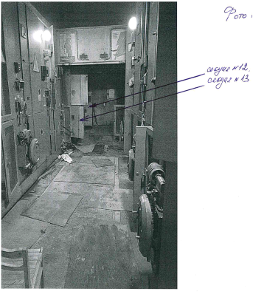

Уроки, извлеченные из несчастных случаев

УРОКИ, ИЗВЛЕЧЕННЫЕ ИЗ НЕСЧАСТНОГО СЛУЧАЯ |  | 3. Мероприятия  по устранению причин несчастного случая  3.1 Доведены до сведения обстоятельства  и причины данного несчастного случая до руководителей структурных подразделений  и специалистов.  3.2 Проведен внеплановый инструктаж  работникам АО «Электронприбор-Энерго».  3.3 Проведено обучение по правилам охраны труда при эксплуатации электроустановок работникам АО «Электронприбор-Энерго».  3.4 Проведена проверка знаний по электробезопасности электротехнического персонала АО «Электронприбор-Энерго».  3.5 Организована работа по обеспечению средствами индивидуальной защиты работников АО «Электронприбор-Энерго».
Дата происшествия | 26.08.2024
Наименование организации | АО «Электронприбор-Энерго»
Место несчастного случая | Помещение закрытого распределительного устройства  (далее – ЗРУ) 10 кВ № 1 ячейка № 6 фидера 18, Московская область
Вид происшествия | Поражение электрическим током
- Краткое описание несчастного случая
Бригада АО «Электронприбор-Энерго» в составе допускающего – электромонтера по ремонту и обслуживанию электрооборудования, производителя работ – мастера службы электроснабжения, члена бригады – электромонтера по измерениям и испытаниям должна была проводить работы по фазировке жил кабельной линии фидера 18 на линейном разъединителе в ячейке № 6 в ЗРУ 10 кВ № 1.
При выполнении работ производитель работ попал
под напряжение 10 кВ, приблизившись на недопустимое расстояние к трансформатору тока фазы К. От возникшей электрической дуги получил термические ожоги различной степени тяжести и был направлен в больницу.
Находясь на лечении, потерпевший от полученных травм скончался.
2. Причины несчастного случая
2.1 Не обеспечено прохождение аттестации
по вопросам безопасности в сфере электроэнергетики руководителя (заместителя руководителя) предприятия, чем нарушены требования ст. 28.1 Федерального закона
№ 35-ФЗ «Об электроэнергетике», п. 39 Правил технической эксплуатации электроустановок потребителей электрической энергии, утвержденных приказом Минэнерго России от 12.08.2022 № 811 (далее – ПТЭЭП), п. 7 Правил работы с персоналом в организациях электроэнергетики Российской Федерации, утвержденных приказом Минэнерго России от 22.09.2020 № 796 (далее – ПРП).
2.2 Не выполнены установленные государственные нормативные требования охраны труда при эксплуатации электроустановок и обязанности по обеспечению безопасных условий охраны труда, чем нарушены требования пп. 1.1, 1.2 Правил по охране труда при эксплуатации электроустановок, утвержденных приказом Минтруда России от 15.12.2020
№ 903н (далее – ПОТЭЭ).
2.3 Не осуществлялся контроль за соблюдением правил по охране труда при эксплуатации электроустановок,
чем нарушены требования п. 1.4 ПОТЭЭ.
2.4 Не обеспечена подготовка и подтверждение готовности работников, осуществляющих трудовые функции по эксплуатации электроустановок, к выполнению трудовых функций в сфере электроэнергетики, связанных
с эксплуатацией электроустановок, в соответствии
с главой IV ПТЭЭП.
2.5 Допускающий не произвел необходимые отключения, предусмотренные таблицей наряда-допуска «Мероприятия по подготовке рабочих мест», отключения для предотвращения воздействия на работающего опасного
и вредного производственного фактора на рабочем месте,
чем нарушены требования п. 10.1 ПОТЭЭ.
2.6 Производитель работ перед допуском к работе
не выяснил у допускающего, какие мероприятия осуществлены при подготовке рабочего места к выполнению работ, и совместно с допускающим не проверил эту подготовку путем личного осмотра в пределах рабочего места, чем нарушены требования п. 10.4 ПОТЭЭ.
2.7 Производитель работ не проверил соответствие подготовленного рабочего места мероприятиям, необходимым при подготовке рабочих мест, указаниям наряда-допуска, чем нарушены требования п. 5.9 ПОТЭЭ.

4. Фото места происшествия

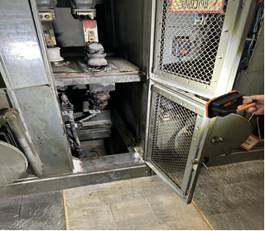

Уроки, извлеченные из несчастных случаев

УРОКИ, ИЗВЛЕЧЕННЫЕ ИЗ НЕСЧАСТНОГО СЛУЧАЯ |  | 3. Мероприятия  по устранению причин несчастного случая  3.1 Проведен внеплановый инструктаж  по охране труда  с работниками ООО Фирма «Риан» по безопасному проведению работ повышенной опасности.  3.2 Проведена внеплановая идентификация опасностей и оценка рисков на рабочих местах  ООО Фирма «Риан».  3.3 Разработаны меры дополнительного контроля за организацией работ повышенной опасности,  в том числе связанных  с оформлением нарядов-допусков (распоряжений)  и определением лиц, ответственных за безопасное выполнение конкретных работ.  3.4 Разработаны  и утверждены типовые бланки переключений  в электроустановках.  3.5 Разработаны  и утверждены перечни работ, выполняемых по нарядам-допускам, распоряжениям,  в порядке текущей эксплуатации.  3.6 Усилен контроль  за соблюдением сроков испытаний электрозащитных средств.  3.7 Проведены профилактические испытания электроустановок.  3.8 Разработана инструкция по охране труда для главного энергетика.
Дата происшествия | 19.09.2024
Наименование организации | ООО Фирма «Риан»
Место несчастного случая | Распределительное устройство  (далее – РУ) 6 кВ,  Воронежская область
Вид происшествия | Поражение электрическим током
- Краткое описание несчастного случая
В ООО «Фирма «Риан» требовалось осуществить оперативное переключение с резервного кабеля на основной. 18.09.2024 главный энергетик согласовал с директором переключение на 19.09.2024 в 07:30 до начала рабочего дня, так как для данной работы требуется полное обесточивание здания и абонентов, питающихся от электроустановки
РУ 6 кВ.
Утром 19.09.2024 около 07:30 главный энергетик, проходя мимо поста охраны, попросил его о помощи: подсветить фонариком, так как при переключении
с резервного на основной кабель будет отключен свет.
В помещении было светло. Затем главный энергетик отключил выключатель, разъединитель, и свет погас. На правой руке главного энергетика была надета диэлектрическая перчатка. После этого главный энергетик отдал помощнику фонарь и сказал, что давно хотел протереть изоляторы (которые были в пыли), взял стремянку и начал их протирать с правой стороны РУ 6 кВ. Когда главный энергетик подошел к секции № 5, помощник увидел, как у главного энергетика упала диэлектрическая перчатка. Далее главный энергетик поднялся к секции № 6, которая была под напряжением, протянул руку, чтобы протереть изолятор, и помощник увидел вспышку, услышал специфический гул, после чего главный энергетик упал на пол. Помощник спустился к нему, у главного энергетика было прерывистое дыхание, и глаза были закрыты. Помощник позвонил в службу 112, вызвал скорую помощь
и стал оказывать главному энергетику первую помощь.
По приезде работники скорой помощи констатировали смерть главного энергетика.
Электроснабжение ячейки трансформатора собственных нужд выполнено от наконечников резервного кабеля 6 кВ и находилось под напряжением.

2. Причины несчастного случая
Неудовлетворительная организация эксплуатации электрооборудования, организация производства работ, необеспечение надлежащего функционирования системы управления охраной труда, несоблюдение требований
к выполнению работ повышенной опасности, а именно:
- нарушение требований проведения технического обслуживания и ремонта электроустановок РУ 6 кВ в целях поддержания исправного состояния и безопасной эксплуатации, периодического их восстановления
и приведения в соответствие с условиями работы.
Нарушены п. 7 а) и б), 23 Правил технической эксплуатации электроустановок потребителей электрической энергии, утвержденных приказом Минэнерго России
от 12.08.2022 № 811 (далее — ПТЭЭП);
- необеспечение наличия, использования
и поддержания в актуальном состоянии технической (в том числе инструктивной и оперативной) документации, необходимой для эксплуатации электроустановок
и выполнения персоналом потребителя возложенных на него трудовых функций, а именно: отсутствие оперативного журнала; отсутствие протоколов профилактических испытаний, подтверждающих исправное состояние электроустановок; отсутствие графика ППР электроустановок; отсутствие инструкции по охране труда для главного энергетика; отсутствие перечня работ, выполняемых
по нарядам и распоряжениям; отсутствие бланков для сложных переключений в электроустановках. Нарушены пп. «к» п. 7,
пп. «н» п. 27, пп. «м» п. 7, пп. «б» п. 34, пп. «н» п. 34, пп. «г»
п. 34 ПТЭЭП;
- необеспечение надлежащего контроля
за соблюдением работниками требований безопасности при выполнении сложных переключений в распределительном устройстве 6 кВ. Нарушен п. 89 Правил переключений
в электроустановках, утвержденных приказом Минэнерго России от 13.09.2018 № 757 (далее – ППЭ).
- отсутствие контроля за соблюдением порядка испытания электрозащитных средств, работа
в электрозащитных средствах с истекшим сроком поверки. Нарушен п. 9 ПТЭЭП.
- работы в действующих электроустановках 6 кВ
без оформления наряда-допуска. Нарушен п. 5.1 Правил
по охране труда при эксплуатации электроустановок, утвержденных приказом Минтруда России от 15.12.2020
№ 903н (далее – ПОТЭЭ).
- недоукомплектованность электротехническим персоналом, привлечение к работам в электроустановках неэлектротехнического персонала сторонней организации. Нарушен п. 38 ПТЭЭП.
- расширение рабочего места выполняемых работ. Нарушен п. 4.2 ПОТЭЭ.

4. Фото места происшествия

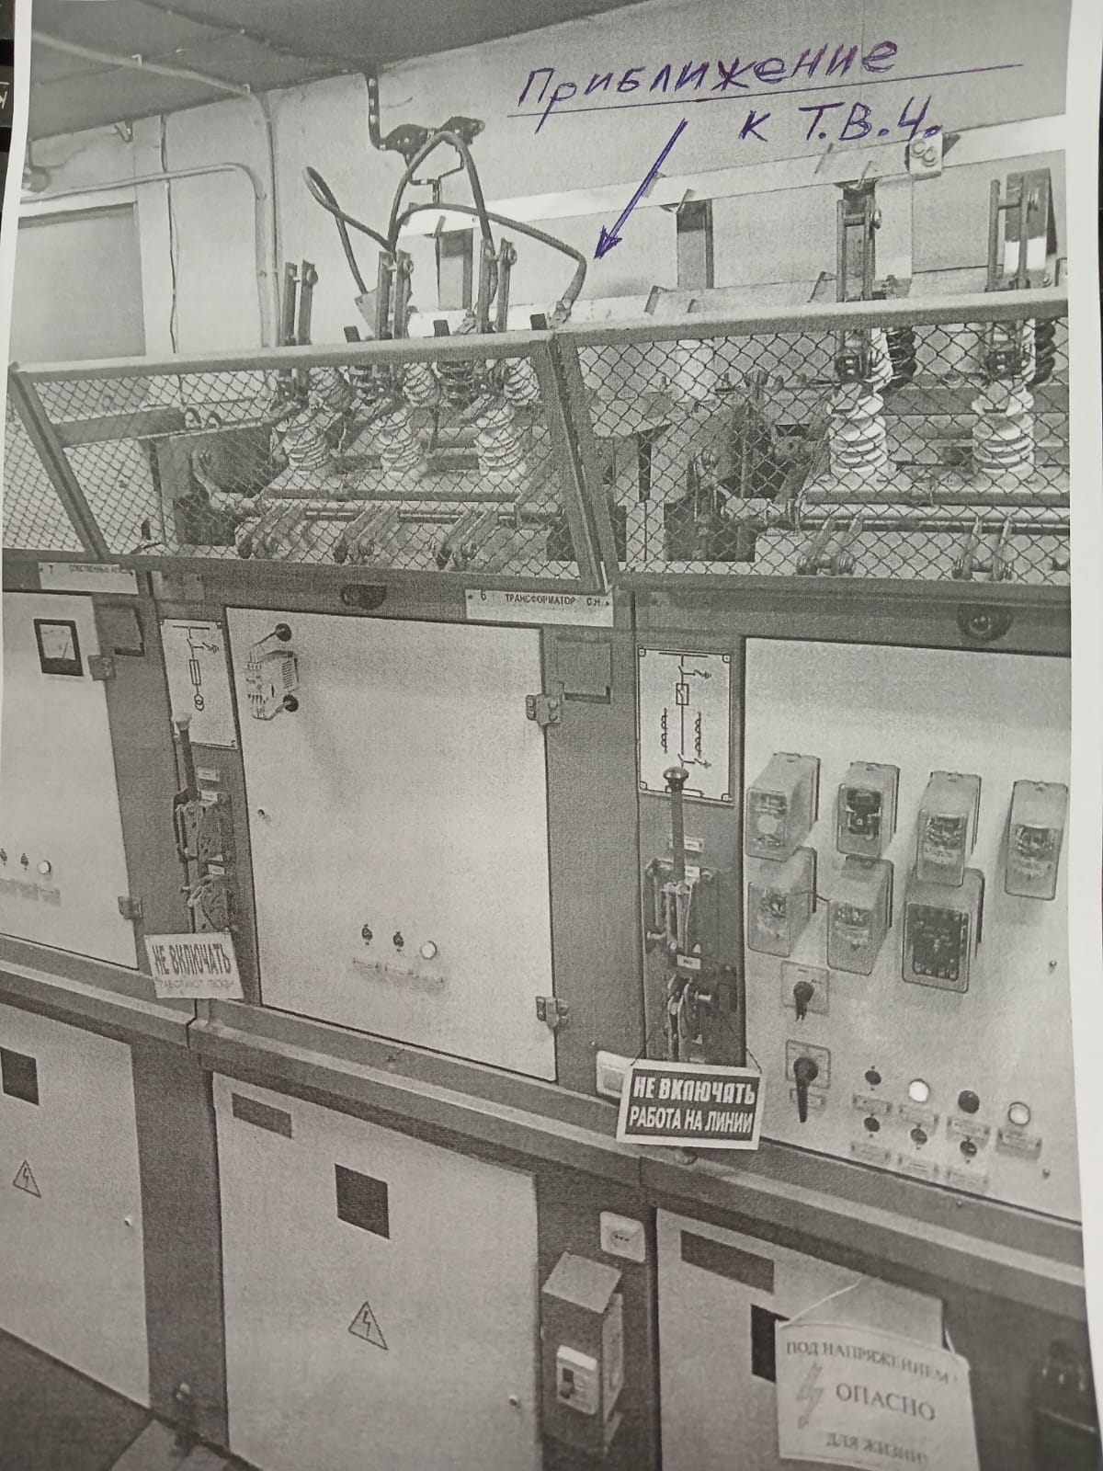

Уроки, извлеченные из несчастных случаев

УРОКИ, ИЗВЛЕЧЕННЫЕ ИЗ НЕСЧАСТНОГО СЛУЧАЯ |  | 3. Мероприятия  по устранению причин несчастного случая  3.1 Проведен внеплановый инструктаж  с работниками ООО «Самараэлектросеть».  3.2 Проведена внеплановая проверка знаний требований охраны труда руководителям  и подчиненному персоналу РЭС № 1 Обособленного подразделения «Энергопром Холдинг» ООО «Самараэлектросеть».  3.3 Проведена внеплановая специальная оценка условий труда  на рабочем месте электромонтера по эксплуатации распределительных сетей  5 разряда.  3.4. Обеспечено функционирование системы управления охраной труда  с учетом требований статьи 212 Трудового кодекса Российской Федерации  и «Типового положения  о системе управления охраной труда», утвержденного приказом Минтруда России от 19.08.2016 № 438н.
Дата происшествия | 01.08.2025
Наименование организации | ООО «Самараэлектросеть»
Место несчастного случая | Секции шин РУ-0,4 кВ, РУ-6 кВ, ячейки 2 и 3, Т-1, Самарская область
Вид происшествия | Поражение электрическим током
- Краткое описание несчастного случая
В 09:15 бригада в составе допускающего (производителя работ), электромонтера № 1 и № 2 прибыла на ТП-Дубрава-1 для проведения текущего ремонта секции шин РУ-0,4 кВ, РУ-6 кВ, ячейки 2 и 3, Т-1.
В 09:20 электромонтер № 2 подошел к ТП-Дубрава-1 и открыл двери в трансформаторную подстанцию, далее электромонтер № 1 и производитель работ взяли
в автомобиле средства индивидуальной защиты, однолинейную схему, наряд-допуск и зашли в РУ-0,4 кВ
ТП-Дубрава-1 для отключения отходящих автоматических выключателей.
В 09:43 производитель работ сообщил, что на
ТП-Дубрава-1 вывел в ремонт РУ-0,4 кВ и ЗРУ-6 кВ ячейку № 2, 3, а также трансформатор Т-1 для текущего ремонта.
После чего производитель работ дал указание электромонтеру № 1, № 2, что можно приступать к работе в камере трансформатора Т-1.
Электромонтер № 1 направился в трансформаторную камеру и начал проверять отсутствие напряжения, заниматься протяжкой и чисткой контактов на силовом трансформаторе. Электромонтер № 2 во время работы в водной ячейке РУ-0,4 кВ слышал, что мимо него сзади прошел производитель работ в сторону РУ-6 кВ.
В 09:55 в РУ-6 кВ раздался треск и крики производителя работ (пострадавшего).
Электромонтер № 1 пошел к пострадавшему в РУ-6 кВ и увидел его, облокотившегося о стену напротив ячейки № 2 в полусогнутом состоянии, головой к выходу
в РУ-0,4 кВ.
В это же время электромонтер № 2, услышав крик пострадавшего, забежал в РУ-6 кВ, подошел к месту происшествия, увидел, что пострадавший лежит на полу
и издает стоны.
Водитель автомобиля бригады в 09:57 начал звонить в скорую помощь и побежал к воротам, чтобы встретить скорую у шлагбаума. Члены бригады вынесли производителя работ к выходу из ТП-Дубрава-1 и приступили к реанимационным мероприятиям. Ориентировочно через 20 минут подъехала скорая помощь, медики продолжили делать искусственное дыхание, следя за показаниями приборов.
Через 10 минут врач сообщила об отсутствии необходимости реанимобиля.

- Причины несчастного случая

2.1 Нарушение технологического процесса, чем нарушены требования статей 21, 215 Трудового кодекса Российской Федерации, пунктов 4.6, 4.8, 5.8, 5.9, 10.2, 10.3, 10.6, 10.9, 11.2, 16.1, 17.1, 17.2, 17.4, 18.1, 19.1, 21.1 Правил по охране труда при эксплуатации электроустановок, утвержденных приказом Минтруда России от 15.12.2020
№ 903н (далее – ПОТЭЭ).
2.2 Неприменение работником средств индивидуальной защиты, чем нарушены статья 215 Трудового кодекса Российской Федерации, пункт 2.15 ИОТ № 12 Инструкции по охране труда для электромонтера
по эксплуатации распределительных сетей.
2.3 Неудовлетворительная организация производства работ, в том числе необеспечение контроля со стороны руководителей и специалистов подразделения за ходом выполнения работы, соблюдением трудовой дисциплины, чем нарушены требования части 2 статьи 214 Трудового кодекса Российской Федерации, пункта 11.4 ПОТЭЭ.

4. Фото и схема места происшествия





